**Шиблева Олеся Владимировна**

**воспитатель**

**МБДОУ «Детский сад комбинированного вида № 50»**

**город Арзамас, Нижегородская область**

**«Организация взаимодействия  
воспитанников со сверстниками и взрослыми в процессе организации  
режиссерских игр»**

**(старший дошкольный возраст)**

Уникальным периодом в жизни человека является дошкольное детство, время интенсивного вхождения в мир социальных отношений, усвоения социального опыта, или, по словам Л.С. Выготского, "врастания в культуру". Известно, что наиболее эффективно социальное взросление дошкольника происходит в игре, ведущей деятельности этого возраста (Л.И. Божович, Л.С. Выготский, А.В. Запорожец, Н.А. Короткова, А.Н. Леонтьев, Н.Я. Михайленко, С.Л. Новоселова, Л.С. Славина, А.П. Усова, Д.Б. Эльконин и др.).

В процессе игры развиваются духовные и физические силы ребенка; его внимание, память, воображение, дисциплинированность, ловкость. Кроме того, игра - это своеобразный, свойственный дошкольному возрасту способ усвоения общественного опыта. В игре формируются все стороны личности ребенка, происходят значительные изменения в его психике, подготавливающие переход к новой, более высокой стадии развития. Этим объясняются огромные воспитательные возможности игры, которую психологи считают ведущей деятельностью дошкольника.

Игра не является пустой забавой, это содержание жизни ребенка, ее творческая деятельность, нужная для его развития. В игре ребенок живет, и следы этой жизни глубже остаются в нем. В игровой ситуации ребенок осуществляет свои желания, свои ростовые потребности, нейтрализует свои эмоциональные конфликты.

Руководствуясь требованиями ФГОС Д О, мы нацелены на создание благоприятных условий для полноценного проживания ребенком дошкольного детства, формирование основ базовой культуры личности, всестороннего развития психических и физических качеств в соответствии с возрастными и индивидуальными особенностями, готовности к жизни в современном обществе, к обучению в школе, обеспечению безопасности жизнедеятельности дошкольника.

На каждом этапе дошкольного детства игра имеет свои особенности. Так, большое место в жизни дошкольников занимает режиссерская игра, когда ребёнок создает воображаемую ситуацию, придумывает события с персонажами или выполняет одну или несколько ролей, моделирует реальные социальные отношения в игровой форме.

Режиссерская игра – это разновидность сюжетной игры, специфика которой заключается в том, что ребенок организует деятельность как бы извне, как режиссер, строя и развивая сюжет, управляя игрушками и озвучивая их. С психологической точки зрения режиссерская игра представляет собой «воображение в действии» (Е.Е. Кравцова).

Актуальность проблемы состоит в том, что специалистам, работающим в детских садах, приходиться сталкиваться с "вымиранием" режиссерской игры как выражением способности ребенка к адекватным действиям в воображаемой ситуации, созданной его собственной фантазией и отраженной в его словах и поступках.

Требующая высокого уровня развития воображения режиссерская игра (по собственному замыслу ребенка) в повседневной жизни детей, посещающих сад, практически отсутствует.

Особенностью педагогического сопровождения детей 5-6 лет в режиссерской игре является позиция воспитателя, которую условно можно назвать «зрительской». Взрослый не столько играет с ребенком, сколько является заинтересованным зрителем: задает уточняющие вопросы, подсказывает действия, помогает развить замысел, но при этом не участвует в игре непосредственно.

Организуются режиссерские игры на небольшом пространстве (на столе или коврике). В соответствии с содержанием сказок создается предметная игровая среда, подбираются необходимые материалы, игрушки, предметы-заместители: кубики, брусочки, палочки и т.п., с помощью которых можно было бы ввести в игру необходимые элементы.

Педагогическое сопровождение режиссерских игр осуществляется поэтапно.

* Первый этап.На этом этапе ведущим является развитие у детей умения представить предлагаемую педагогом готовую сюжетную ситуацию и показать ее зрителю (взрослому).
* 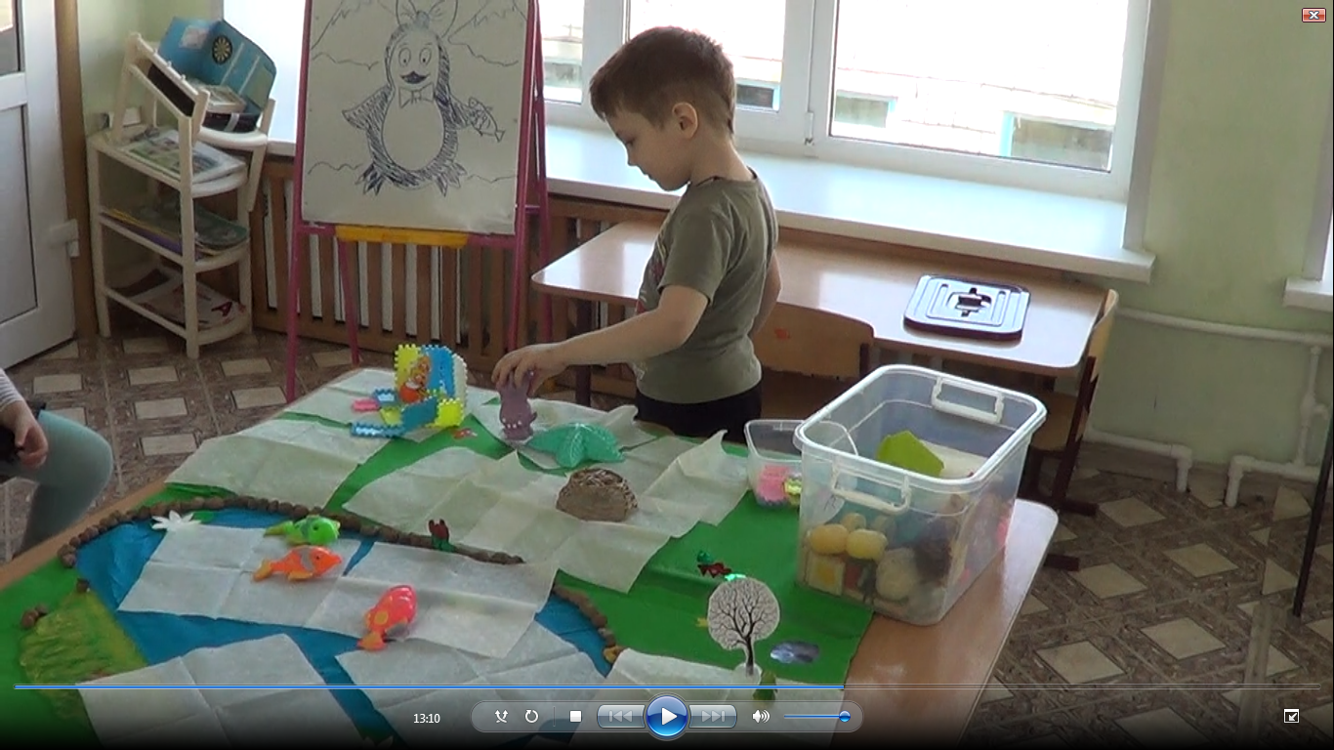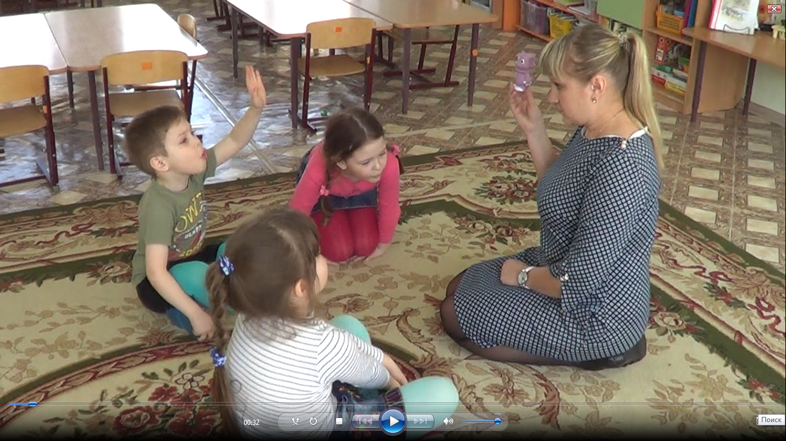Второй этап.На данном этапе у детей развивается умение представить завязку предлагаемой взрослым ситуации и продемонстрировать ее зрителю, используя в равной степени условный материал и игрушки.
* Третий этап.Дети самостоятельно организовывают режиссёрскую игру.
* 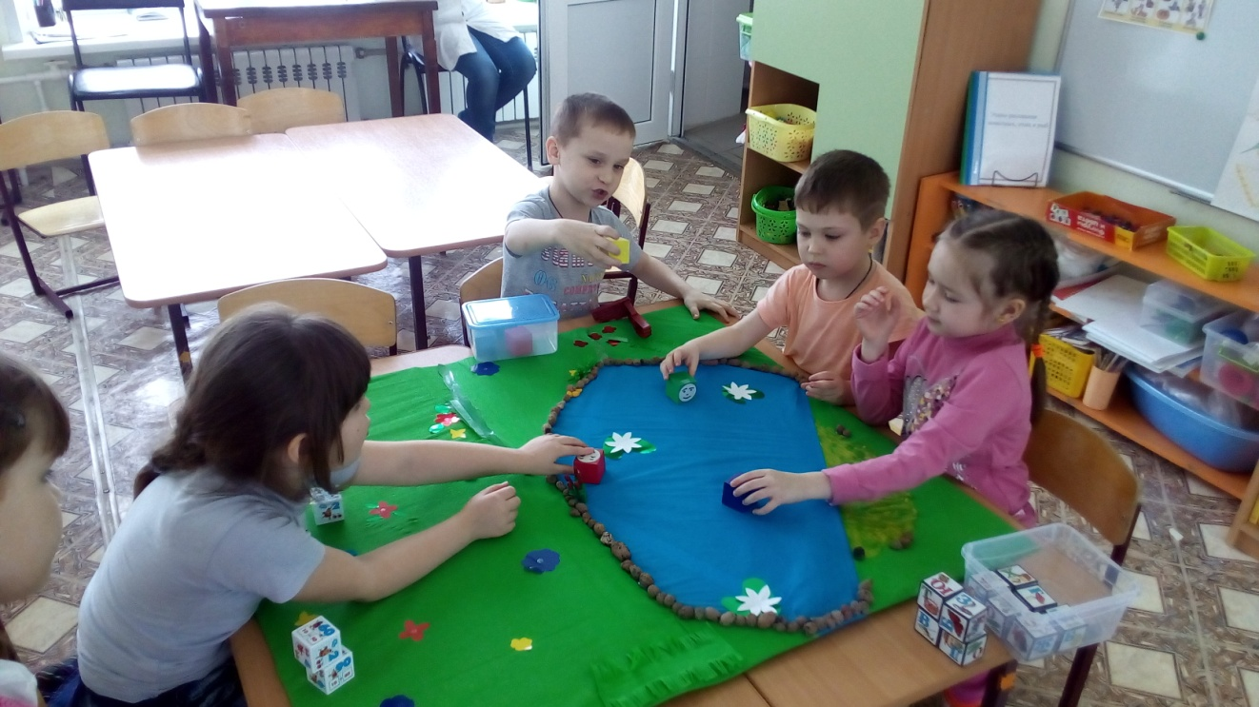Когда ребенок последовательно прошел первые три этапа освоения режиссерской игры в старшем дошкольном возрасте, мы переходим к четвёртому этапу: к играм – заданиям «**«**Отгадай загадку», «Покажисказку».

Воспитатель участвует в игре: в качестве зрителя, наблюдателя, который по ходу игры задает вопросы. Он стимулирует режиссерскую игру, направляет ее, уводит от простого манипулирования предметами, т.е. воспитатель помощник в реализации детьми игровых замыслов.

Воспитателю необходимо воздержаться от прямых указаний, замечаний в адрес играющих детей. Лучше прибегнуть к постановке проблемного задания.

Следует помнить, что совместная с воспитанниками деятельность по подготовке к игре или сама игра не заменяет свободных самостоятельных игр детей в соответствии с их интересами! Воспитатель взаимодействует с микро группами детей (3-6 человек).

Таким образом, умелая организация режиссерских игр, создание необходимых условий для развития этих игр, способствуют усвоению детьми игровых умений и навыков, развитию личности ребенка.

Литература:

1. Кравцова Е.Е. Разбуди в ребенке волшебника. - М.: Просвещение, 1996.
2. Солнцева О.В.Дошкольник в мире игры. Сопровождение сюжетных игр детей. – СПб. : Речь; М. : Сфера, 2010.